**Лабораторная работа №10**

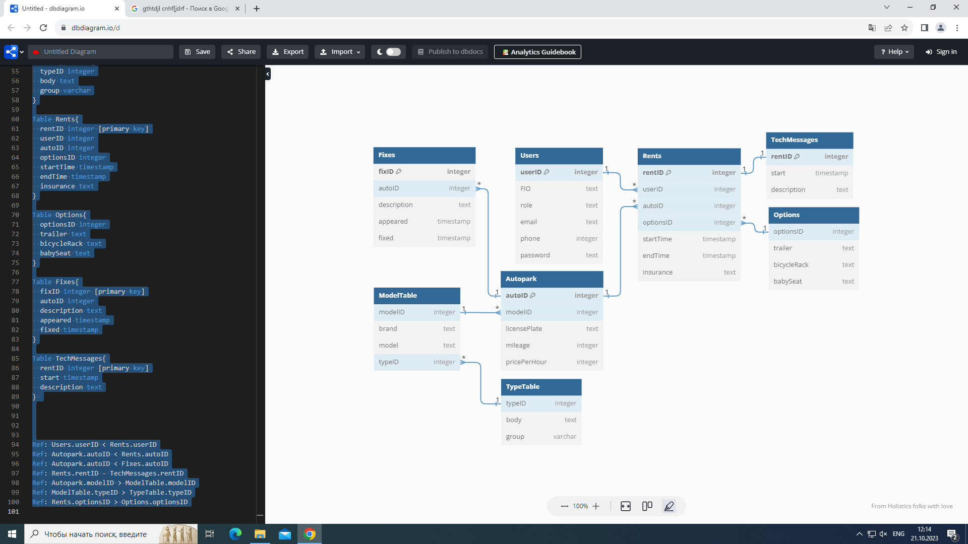

**Users**

|  |  |  |
| --- | --- | --- |
| **Поле** | **Тип данных** | **Комментарий** |
| userID | Целочисленный | ID пользователя (первичный ключ, внешний ключ) |
| FIO | Текстовый (30 знаков) | ФИО пользователя |
| role | Текстовый (25 знаков) | Роль пользователя: клиент, администратор, механик, сотрудник техподдержки |
| email | Текстовый (25 знаков) | Электронная поста пользователя |
| phone | Целочисленный | Номер телефона пользователя |
| password | Текстовый (20 знаков) | Пароль аккаунта пользователя |

**Autopark**

|  |  |  |
| --- | --- | --- |
| **Поле** | **Тип данных** | **Комментарий** |
| autoID | Целочисленный | ID автомобиля (первичный ключ, внешний ключ) |
| modelID | Целочисленный | ID модели автомобиля (внешний ключ) |
| licensePlate | Текстовый (6 знаков) | Гос. Номер автомобиля |
| mileage | Целочисленный | Пробег автомобиля |
| pricePerHour | Денежный | Цена за час аренды |

**Rents**

|  |  |  |
| --- | --- | --- |
| **Поле** | **Тип данных** | **Комментарий** |
| rentID | Целочисленный | ID заказа (первичный ключ, внешний ключ) |
| userID | Целочисленный | ID клента-заказчика (внешний ключ) |
| autoID | Целочисленный | ID заказанного авто (внешний ключ) |
| optionsID | Целочисленный | ID выбранного пакета функций (внешний ключ) |
| startTime | Дата, время | Время начала аренды |
| endTime | Дата, время | Время окончания аренды |
| insurance | Текстовый (15 знаков) | Название выбранного тарифа страховки |

**Fixes**

|  |  |  |
| --- | --- | --- |
| **Поле** | **Тип данных** | **Комментарий** |
| fixID | Целочисленный | ID поломки (первичный ключ) |
| autoID | Целочисленный | ID автомобиля (внешний ключ) |
| Description | Текстовый (150 знаков) | Описание поломки |
| Appeared | Дата, время | Время возникновения поломки |
| Fixed | Дата, время | Время починки поломки |

**ModelTable**

|  |  |  |
| --- | --- | --- |
| **Поле** | **Тип данных** | **Комментарий** |
| modelID | Целочисленный | ID модели авто (первичный ключ, внешний ключ) |
| Brand | Текстовый (15 знаков) | Марка |
| Model | Текстовый (15 знаков) | Модель |
| typeID | Целочисленный | ID типа авто (внешний ключ) |

**TypeTable**

|  |  |  |
| --- | --- | --- |
| **Поле** | **Тип данных** | **Комментарий** |
| typeID | Целочисленный | ID типа авто (первичный ключ, внешний ключ) |
| Body | Текстовый (15 знаков) | Тип кузова |
| group | Символьный | Класс авто |

**Options**

|  |  |  |
| --- | --- | --- |
| **Поле** | **Тип данных** | **Комментарий** |
| optionsID | Целочисленный | ID набора опций (первичный ключ, внешний ключ) |
| Trailer | Текстовый (25 знаков) | Выбранный прицеп (при наличии) |
| bicycleRack | Текстовый (25 знаков) | Выбранное крепление велосипеда (при наличии) |
| babySeat | Текстовый (25 знаков) | Выбранное детское кресло (при наличии) |

**TechMessages**

|  |  |  |
| --- | --- | --- |
| **Поле** | **Тип данных** | **Комментарий** |
| rentID | Целочисленный | ID заказа (первичный ключ, внешний ключ) |
| Start | Дата, время | Время, когда поступило сообщение о проблеме |
| description | Текстовый | Краткое писание проблемы |